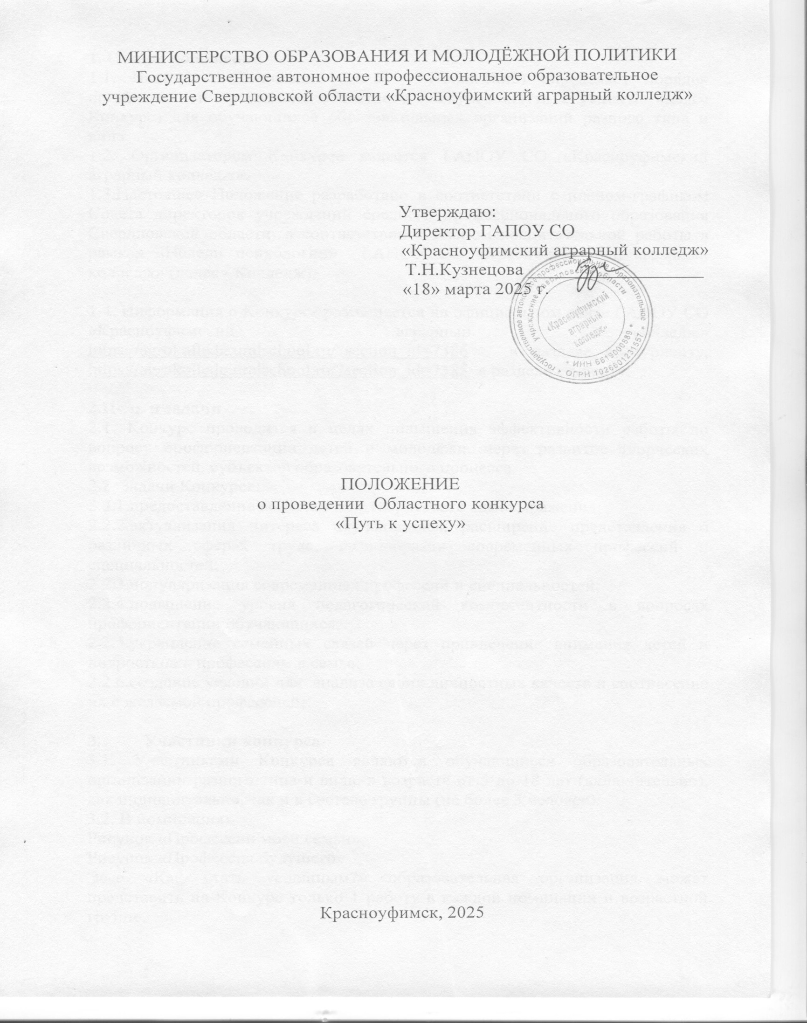

**1. Общие положения**

1.1. Настоящее Положение (далее – Положение) определяет порядок организации и проведения областного конкурса «Путь к успеху!» (далее Конкурс) для обучающихся образовательных организаций разного типа и вида.

1.2. Организатором Конкурса является ГАПОУ СО «Красноуфимский аграрный колледж».

1.3.Настоящее Положение разработано в соответствии с планом-графиком Совета директоров учреждений среднего профессионального образования Свердловской области, в соответствии с планом воспитательной работы в рамках «Недели психологии» ГАПОУ СО «Красноуфимский аграрный колледж» (далее - Колледж),

1.4. Информация о Конкурсе размещается на официальном сайте ГАПОУ СО «Красноуфимский аграрный колледж» <https://agrokolledg.uralschool.ru/?section_id=7386> в разделе абитуриенту, <https://agrokolledg.uralschool.ru/?section_id=7385> в разделе студенту.

**2.Цель и задачи**

2.1. Конкурс проводится в целях повышения эффективности работы по вопросу профориентации детей и молодёжи, через развитие творческих возможностей субъектов образовательного процесса.

2.2. Задачи Конкурса:

2.2.1.предоставление возможности творческого самовыражения;

2.2.2.актуализация интереса обучающихся, расширение представления о различных сферах труда, разнообразии современных профессий и специальностей;

2.2.3.популяризация современных профессий и специальностей;

2.2.4.повышение уровня педагогической компетентности в вопросах профориентации обучающихся;

2.2.5.укрепление семейных связей через привлечение внимания детей и подростков к профессиям в семье;

2.2.6.создание условий для анализа своих личностных качеств и соотнесение их с желаемой профессией;

1. **Участники конкурса**

3.1. Участниками Конкурса являются обучающиеся образовательных организаций разного типа и вида, в возрасте от 5 до 18 лет (включительно), как индивидуально, так и в составе группы (не более 3 человек).

3.2. В номинациях

Рисунок «Профессии моей семьи»

Рисунок «Профессия будущего»

Эссе «Как стать успешным?» образовательная организация может представить на Конкурс только 1 работу в каждой номинации и возрастной группе.

3.3. Один Участник может представить только одну работу на Конкурс независимо от номинации.

3.4. В каждой номинации работы оцениваются отдельно и определяются призовые места.

1. **Сроки и место проведения**
   1. Место проведения: ГАПОУ СО «Красноуфимский аграрный колледж».

4.2. Сроки проведения:

Первый этап – с 1 апреля по 14 апреля 2025 г. – сбор заявок, прием работ, проверка работ на соответствие требованиям согласно Положению.

Второй этап – с 15 апреля по 22 апреля 2025 г.– оценка конкурсных работ экспертной комиссией, подведение итогов.

Третий этап – с 23 апреля по 27 апреля 2025 г.– оформление наградных документов.

Четвёртый этап – 28 апреля 2025 года – размещение наградных документов на сайте колледжа.

4.3. Работы участников не рецензируются и не возвращаются (в случае предоставления работы на бумажном носителе).

1. **Жюри Конкурса**

5.1 Работы будут оцениваться независимой экспертной комиссией, состав которой формируется из педагогов образовательных организаций.

5.2 Экспертная комиссия вправе определить дополнительные призовые места.

**6. Организация и порядок проведения Конкурса**

6.1 Колледж определяет порядок проведения и участия в Конкурсе, его организационно - методическое обеспечение, порядок определения победителей и призеров.

6.2 Вся полнота ответственности за точное соблюдение положений текста настоящего Положения и всех его Дополнений во время проведения Конкурса возлагается на организаторов Конкурса.

6.3. Для получения благодарностей руководителям в заявке необходимо указать: фамилию, имя, отчество руководителя (обязательно), должность и наименование образовательной организации.

6.4. Заявка подаётся в электронном виде по ссылке <https://forms.yandex.ru/u/67d14de4f47e736c69c944e1/>

**Заполняя заявку, вы даете согласие на обработку своих персональных данных и размещение работ в сети «Интернет».**

6.5. Работы, оформление которых не соответствует требованиям Конкурса, к рассмотрению приниматься не будут.

6.6. Участие в конкурсе **бесплатное.**

6.7. Участники и номинации:

|  |  |
| --- | --- |
| Возрастная категория участников | Номинация |
| 5 – 8 лет  9 – 12 лет | Рисунок «Профессии моей семьи»  Рисунок «Профессия будущего» |
| 13 -18 лет | Эссе «Как стать успешным?» |

**7.Требования к конкурсным работам** (Приложение 1)

7.1. Рисунок «Профессии моей семьи»

Рисунок «Профессия будущего»

7.1.1. Работа должна отвечать целям и задачам Конкурса.

7.1.2. Работа должна быть выполнена в формате не менее А4 (210 х297 мм) и не более А3 (297х420 мм) с использованием любой техники рисования (карандашом, пастелью, тушью, акварелью, гуашью и др.)

7.1.3. Работа должна быть выполнена самостоятельно.

7.1.4.Каждый конкурсный материал должен иметь сведения об авторе: название работы; фамилия, имя автора, образовательное учреждение, сведения о руководителе (этикетка прикрепляется в нижнем правом углу).

7.1.5. Скан (фото) рисунка прикрепляется при оформлении заявки (возможно очное предоставление работы). <https://forms.yandex.ru/u/67d14de4f47e736c69c944e1/>

7.2.Эссе «Профессия моей мечты»

Эссе «Как стать успешным?»

7.2.1.Конкурсная работа должна соответствовать требованиям: максимальный объем эссе 1 страница, используемый шрифт Times New Roman, размер шрифта 14, межстрочный интервал - одинарный, выравнивание по ширине.

7.2.2. Работы присылаются в формате docx.

7.2.3. При сохранении, файлу присвоить имя  -  ОУ и ФИО автора работы (пример: ГАПОУСОКрасноуфагроколледж_ИвановИИ).

7.2.4. Конкурсные работы, подготовленные с нарушением требований к их оформлению приниматься не будут.

7.2.5. Участники Конкурса выполняют эссе самостоятельно.

7.2.6. Работы участников, содержащие оскорбительные высказывания, противоречащие основам общечеловеческих моральных норм к участию в Конкурсе не допускаются.

7.2.7. Работы прикрепляются при оформлении заявки <https://forms.yandex.ru/u/67d14de4f47e736c69c944e1/>

**8.Оценка представленных материалов.**

**Эксперты оценивают творческие работы по следующим критериям:**

8.1. Рисунок «Профессии моей семьи»

Рисунок «Профессия будущего»

- соответствие теме конкурса

- оригинальное творческое решение

- цветовая и смысловая выразительность

- оригинальность раскрытия темы

- степень самостоятельности и творческого личностного подхода

8.2. Эссе «Как стать успешным?»

8.2.1.Содержание сочинения:

-соответствие сочинения выбранному тематическому направлению

-формулировка темы сочинения (уместность, самостоятельность, оригинальность)

- соответствие содержания конкурсного сочинения выбранной теме

- оригинальность авторского замысла, творческий подход

8.2.2. Грамотность сочинения:

-соблюдение орфографических норм русского языка

-соблюдение пунктуационных норм русского языка

-соблюдение языковых норм (правил употребления слов, грамматических форм и стилистических ресурсов).

1. **Награждение**

9.1. Информация о результатах Конкурса публикуется на официальном сайте ГАПОУ СО «Красноуфимский аграрный колледж» <https://agrokolledg.uralschool.ru/?section_id=7386> в разделе абитуриенту, <https://agrokolledg.uralschool.ru/?section_id=7385> в разделе студенту.

9.2. Победителями Конкурса считаются три конкурсанта по каждой номинации и в каждой возрастной категории, набравшие наибольшее количество баллов по основным критериям конкурсного отбора

9.3. Победителям будут оформлены Дипломы за 1, 2, 3 место, которые будут размещены на сайте Колледжа, где их можно будет самостоятельно скачать и распечатать.

9.4. Всем остальным участникам выдаются электронные сертификаты, а руководителям – благодарственные письма, которые будут оформлены и размещены на сайте Колледжа, где их можно будет самостоятельно скачать и распечатать.

**10.** **Координаты организаторов.**

**ГАПОУ СО «Красноуфимский аграрный колледж»**

Адрес:623300, Свердловская область, г. Красноуфимск, ул. Пролетарская, 62

Огородова Оксана Геннадьевна, педагог – психолог (тел. 8-912-277-41-35)

Мишина Ирина Владимировна, заместитель директора по воспитательной работе (тел. 8-902-256-88-30)

Посохина Гульшат Фаиловна, социальный педагог (тел. 8-901-453-87-21)

По вопросам организации и проведения конкурса информацию можно уточнить у организаторов по телефонам в рабочее время (понедельник – пятница с 8:00 до 16:00)

Приложение 1

Эссе «Быть успешным..»

ФИО участника

Учебное заведение

Текст Текст Текст Текст